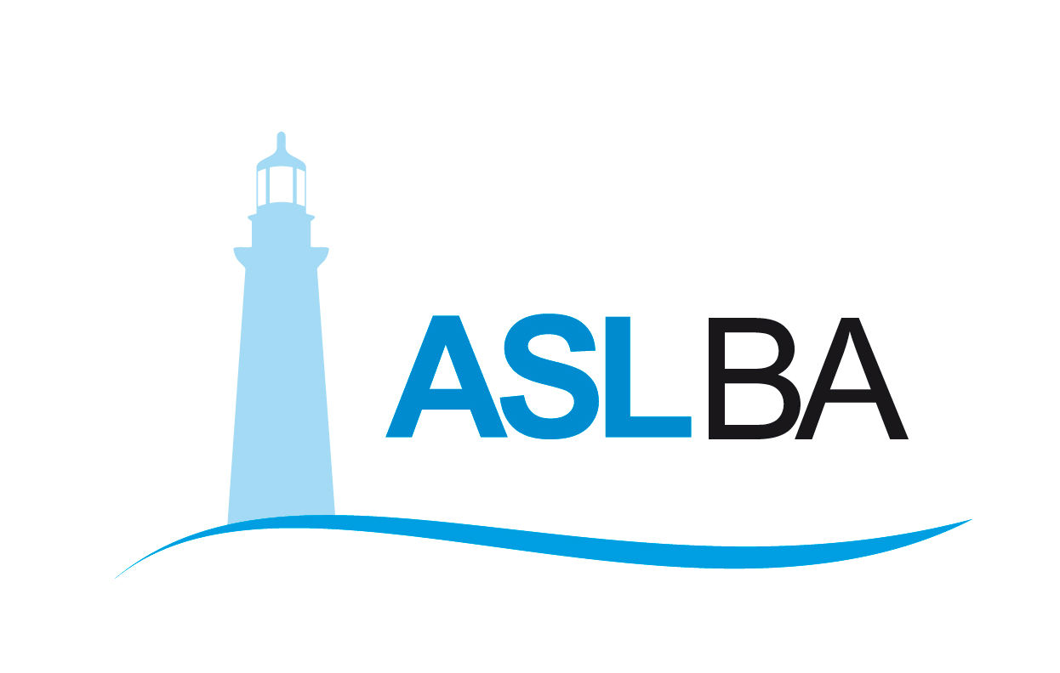
Ufficio Stampa – Direzione Generale
Dott. Massimo D’Onofrio - Giornalista pubblico
Lungomare Starita 6 - Bari
Tel. - Cell. 3497465843
Cell. Aziendale
E-mail massimodonofrio69@gmail.com

COMUNICATO STAMPA
Bari, venerdì 20 dicembre 2019

Umanizzazione delle cure all’Ospedale San Paolo:
il “grazie” ai reparti impegnati nella prima linea della Sanità

Le persone innanzitutto. All’Ospedale San Paolo di Bari, l’umanizzazione delle cure e l’assistenza ai pazienti sono ormai diventato il fulcro attorno al quale ruota ogni attività. Il cui miglioramento è stato riconosciuto a settembre dal rapporto Agenas e Aress Puglia sulla "Valutazione partecipata dell'umanizzazione delle strutture di ricovero": primo in Puglia, tra gli ospedali pubblici, nel progetto “Youman”.
Un premio da condividere tutti insieme, com’è stato fatto stamattina durante una cerimonia organizzata dal direttore medico del presidio Angela Leaci e dal direttore amministrativo Rachele Popolizio, coinvolgendo i protagonisti di questo deciso salto in avanti. L’ospedale si è vestito a festa per premiare gli operatori sanitari, medici, infermieri e oss impegnati nella prima linea della Sanità pubblica. Il “grazie” è arrivato dalla direzione Strategica dell’ASL Bari, presente con il DG Antonio Sanguedolce, e da Vito Montanaro, direttore del Dipartimento della Salute della Regione Puglia, che ha voluto rimarcare un particolare: “Da quando sono al Dipartimento – ha detto – non ho mai avuto una segnalazione o lamentela sul personale o sui servizi offerti dal San Paolo”.
Una certificazione, quella dei cittadini-utenti, che vale più di ogni altro riconoscimento. E per questo, in un ospedale che si è distinto per aver messo mano non solo all’estetica, all’accoglienza, all’informazione ma anche al rapporto medico-paziente, si è voluto lasciare traccia attraverso una pergamena consegnata ad ogni reparto e ai suoi operatori. Tutti capaci di dare un senso più profondo e umano alle cure e al rapporto con ciascun paziente, usando anche le parole giuste oltre che le terapie più adeguate.
Un filo rosso che tiene assieme anche il “grazie” per le associazioni AVO e “Cuore di Donna”, volontari impegnati quotidianamente in Ospedale, e le dr.sse Angela Vestito e Emanuela Garasto, senologhe premiate rispettivamente nel 2018 e 2019 con il “Laudato medico” della Fondazione Veronesi. Un premio basato sul gradimento dei pazienti e che “misura” concretamente la capacità di questi medici di curare, ascoltare e dialogare con i propri pazienti. Da persona a persona.

